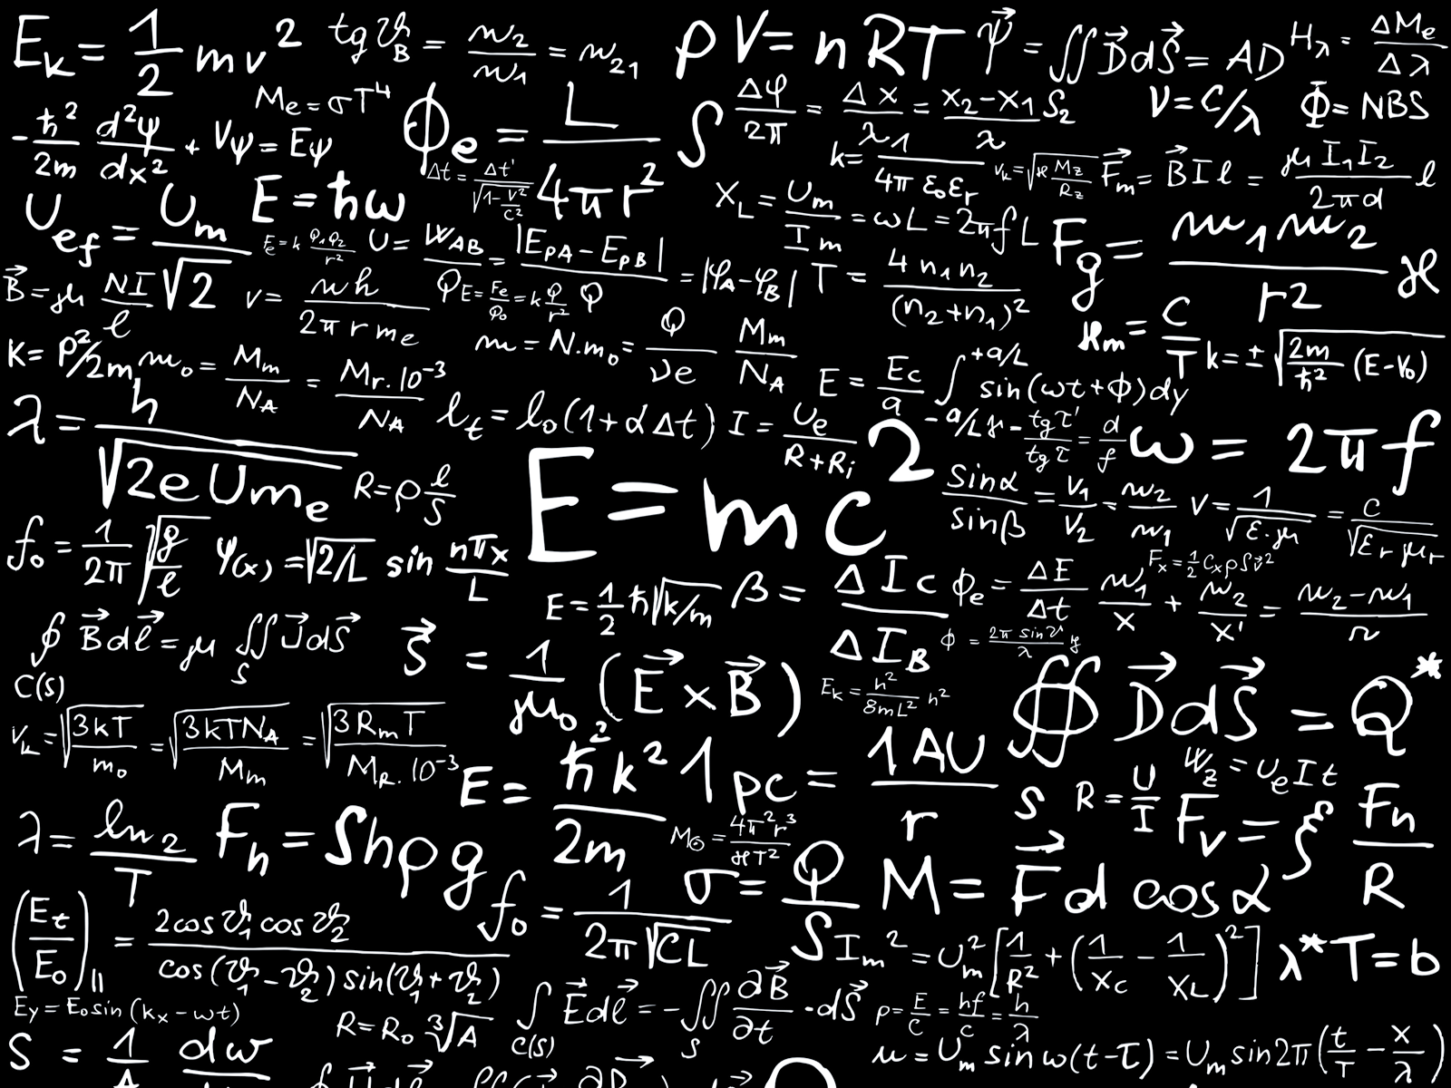

Tarea Energía

Física-Matemática

Andrés Montenegro

UTC

**1. Qué es energía?**

**En física, energía se define como la capacidad para realizar un trabajo.**

**2. De 2 ejemplos de manifestación de energía**

* **Energía Electromagnética**
* **Energía Química**

**3. Enuncie la primera ley de termodinámica**

**La energía no se crea, ni se destruye, sino que se conserva.**

**4. Que es energía cinética cite su formula**

**En física, la energía cinética de un cuerpo es aquella energía que posee debido a su movimiento. Se define como el trabajo necesario para acelerar un cuerpo de una masa determinada desde el reposo hasta la velocidad indicada.**

**5. Que es energía potencial cite su formula**

**La energía potencial es la energía mecánica asociada a la localización de un cuerpo dentro de un campo de fuerza (gravitatoria, electrostática, etc.) o a la existencia de un campo de fuerza en el interior de un cuerpo (energía elástica).**

**6. Que se conoce como energía mecánica**

**La energía mecánica de un cuerpo o de un sistema físico es la suma de su energía cinética y la energía potencial.**

**7. Que son fuerzas conservativas y fuerzas disipativas**

**Las fuerzas bajo cuya acción se conserva la energía mecánica del sistema se denominan fuerzas conservativas.**

**Las fuerzas bajo cuya acción en el sistema se disipa o pierde energía mecánica se denominan fuerzas no conservativas o fuerzas disipativas.**

**8. Como se conserva la energía mecánica**

**La energía mecánica de un cuerpo se mantiene constante cuando todas las fuerzas que actúan sobre él son conservativas.**